**Линейные вычислительные процессы.**

**Цель**:научиться реализовывать линейные алгоритмы средствами компилятора free pascal.

**Используемое оборудование**:пк, PascalABC.NET.

**Задача 1**

**4.1)** Определить результат вещественного деления, целочисленного деления и найти остаток от целочисленного деления.

**5.1)** 7/5, 7 mod 5, 7 div 5.

**6.1)**

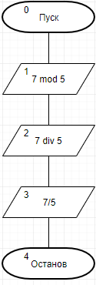

**7.1)** Их нет.

**8.1)**

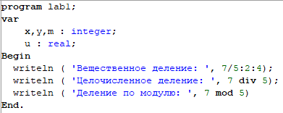

**9.1)**

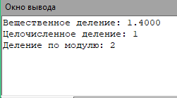

**10.1)** В ходе решения поставленной задачи использовались такие операции, как вещественное деление(a/b), целочисленное деление(a div b) и деление по модулю(a mod b).

**Задача 2**

**4.2)** Вычислить результат переменной **u** по выражению,

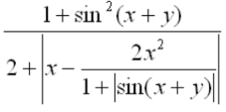

**5.2) u =** .

**6.2)**

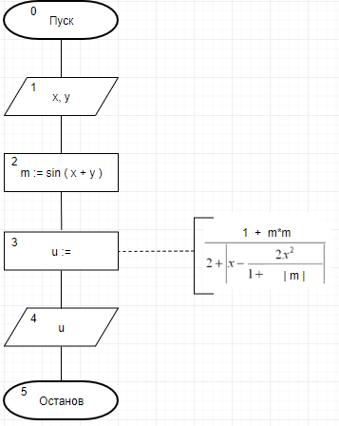

**7.2)**

|  |  |  |
| --- | --- | --- |
| **Имя** | **Смысл** | **Тип** |
| x | Переменная, слагаемое | int |
| y | Переменная, слагаемое | int |
| m | Промежуточная переменная | int |
| u | Результат | real |

**8.2)**

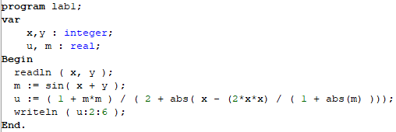

**9.2)**

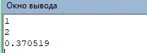

**10.2)** В ходе решения поставленной задачи использовались функции косинуса(cos (x)) и синуса(sin (x)), а также операции: умножение, деление, сложение и вычитание.

**Задача 3**

**4.3)** Вычислить результат переменной **z** по выражению,



**5.3)**



**6.3)**

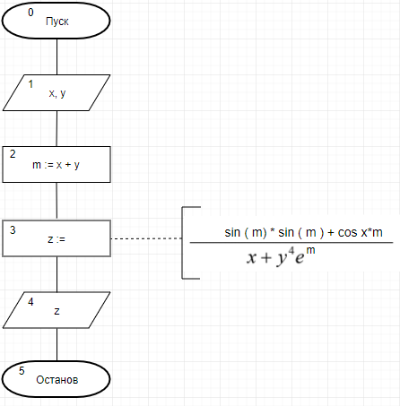

**7.3)**

|  |  |  |
| --- | --- | --- |
| **Имя** | **Смысл** | **Тип** |
| x | Переменная, слагаемое | int |
| y | Переменная, слагаемое | int |
| m | Промежуточная переменная | int |
| z | Результат | real |

**8.3)**

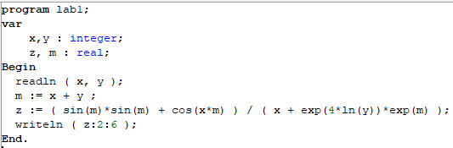

**9.3)**

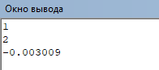

**10.3)**В ходе решения поставленной задачи использовались функции косинуса (cos (x)) , синуса (sin (x)), экспоненты (exp(x)) и натурального логарифма (ln(x)), а также операции: умножение, деление, сложение и вычитание.

**Задача 4**

**4.4)** Вычислить сумму цифр любого трехзначного числа.

**5.4) n = n mod 10**, **s =** **s + n mod 10**

**6.4)**

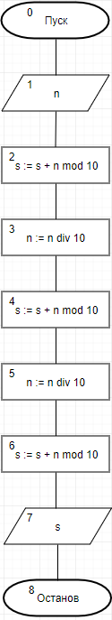

**7.4)**

|  |  |  |
| --- | --- | --- |
| **Имя** | **Смысл** | **Тип** |
| n | Переменная, делимое | int |
| s | Переменная, сумма | int |

**8.4)**

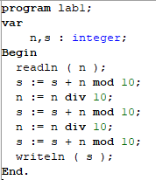

**9.4)**

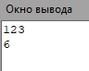

**10.4)** В ходе решения поставленной задачи использовались такие операции, как деление по модулю, целочисленное деление и сложение.

**Задача 5**

**4.5)** Поменять крайние цифры трехзначного числа местами.

**5.5)** a/10, a/100, a-left*100-righ+righ*100+left

**6.5)**

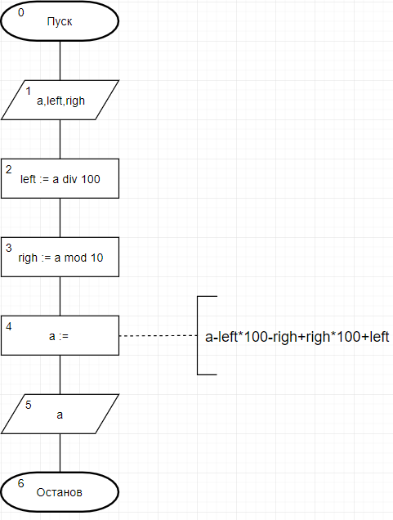

**7.5)**

|  |  |  |
| --- | --- | --- |
| **Имя** | **Смысл** | **Тип** |
| a | Переменная, некое трехзначное число | int |
| Left | Промежуточная переменная, первая цифра числа | int |
| Righ | Промежуточная переменная, третья цифра числа | int |

**8.5)**

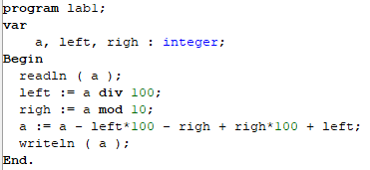

**9.5)**

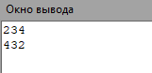

**10.5)** В ходе решения поставленной задачи использовались такие операции, как деление по модулю, целочисленное деление, умножение, сложение и вычитание.

**Задача 6**

**4.6)** Выяснить на каком этаже, в каком подъезде 9-этажного дома живет друг, если известен номер его квартиры, а также, что на каждом этаже располагается 4 квартиры.

**5.6) (**(n-1) div 36 ) + 1, (((n-1) mod 36) div 4) + 1

**6.6)**

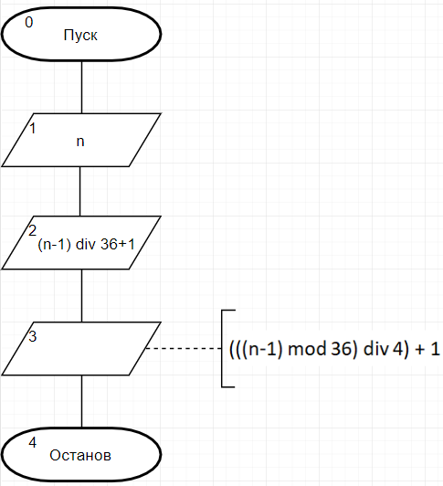

**7.6)**

|  |  |  |
| --- | --- | --- |
| **Имя** | **Смысл** | **Тип** |
| n | Переменная, номер квартиры | **int** |

**8.6)**

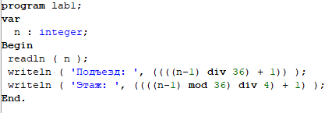

**9.6)**

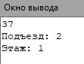

**10.6)** В ходе решения поставленной задачи использовались такие операции, как деление по модулю, целочисленное деление, сложение и вычитание.

**Вывод**: мы научились реализоовать алгоритмы линейно вычислительных процессов средствами компилятора free pascal.